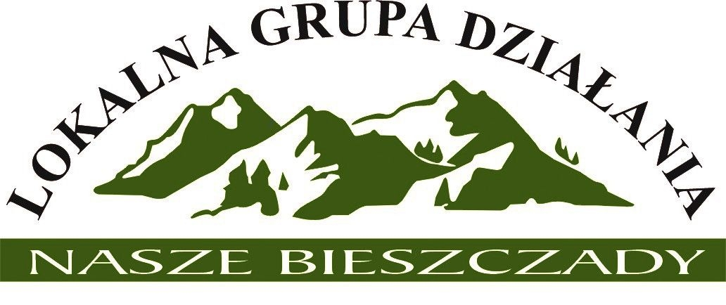

Projekt

Uchwała nr 2/2020

Walnego Zebrania Lokalnej Grupy Działania Nasze Bieszczady
z dnia 23 czerwca 2020 r.

w sprawie udzielenia absolutorium Zarządowi LGD Nasze Bieszczady za 2019 r.

Na podstawie § 22 ust. 8 pkt. 7 Statutu Lokalnej Grupy Działania Nasze Bieszczady Walne Zebranie uchwala, co następuję:

§ 1
Udziela się absolutorium Zarządowi Lokalnej Grupy Działania Nasze Bieszczady za rok 2019.

§ 2
Uchwała wchodzi w życie z dniem podjęcia.

.…………………………………
Przewodniczący Walnego Zebrania
Lokalnej Grupy Działania Nasze Bieszczady

Za przyjęciem uchwały głosowało: …..członków
Przeciw przyjęciu uchwały głosowało: …..członków
Wstrzymało się od głosu: …..członków

